请关注“新七星医学”公众号，回复关键词

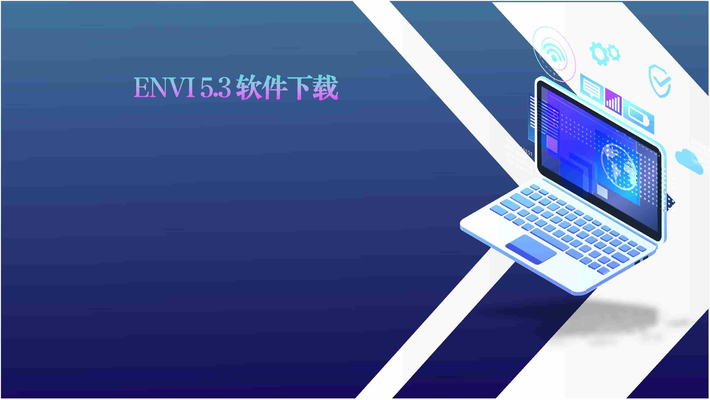

“ENVI”，即可获得“ENVI 5.3”软件网盘下载

链接和安装教程。

本资料仅供学习交流使用，

不可用于商业非法用途。